**Разработка двойных флуоресцентных/фосфоресцентных биосенсоров на pH и кислород на основе комплексов Pt (II) c N^C пинцерными лигандами и углеродных квантовых точек, модифицированных аминогруппами.**

***Павлов А.В., Байгильдин В.А.***

*Студент, 3 курс бакалавриата*

*Санкт-Петербургский государственный университет,*

*химический факультет, Санкт-Петербург, Россия*

*E-mail:* [*st106274@student.spbu.ru*](mailto:st106274@student.spbu.ru)

На сегодняшний день одним из развивающихся направлений в разработке новых методов мониторинга состояния биологических сред являются биосенсоры, основанные на изменении времени жизни возбужденных состояний люминофоров в зависимости от условий среды. Исследования показали, что фосфоресценция некоторых комплексов Pt (II) c N^C пинцерными лигандами обладает хорошей чувствительностью к содержанию кислорода, что позволяет их использовать в качестве биосенсоров [1]. В качестве сенсора pH было решено использовать углеродные квантовые точки, модифицированные аминогруппами (gQD), из-за их способности изменять фотофизических свойств (флуоресценции) в зависимости от pH [2], а также их низкой цитотоксичности [3].

В рамках данной работы были синтезированы два комплекса Pt (II) c различными N^C пинцерными лигандами [1], а также gQD [2] по соответствующим литературным методикам. Для их применения в качестве биосенсора была синтезирована водорастворимая полимерная матрица на основе блок-сополимера винилпирролидона и 5-винилтетразола, к которой была проведена конъюгация pH и O2 чувствительных частей биосенсора.

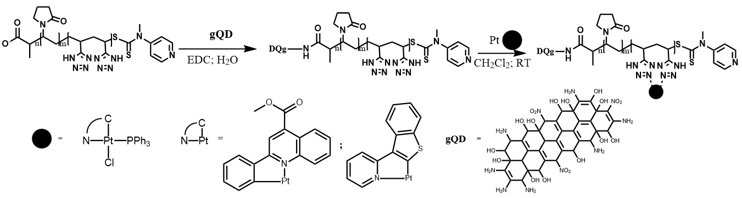Все полученные системы были охарактеризованы различными физико-химическими методами исследования, также были исследованы их фотофизических свойств, времен жизни в модельных системах, продемонстрировавшие хорошие зависимости от pH и O2, а также была проверена их низкая цитотоксичность при эксперименте с клетками линии CHO-K1.

Схема 1. Синтез двойного сенсора

*Работа выполнена при поддержке РНФ (проект №23-73-01077). Работа проводилась с использованием оборудования Центра исследований оптических и лазерных материалов, Центра магнитно-резонансных исследований и Центров химического анализа и материаловедения (СПбГУ).*

**Литература**

1. Anastasia I. Solomatina et al. Reactions of Cyclometalated Platinum(II) [Pt(N∧C)(PR3)Cl] Complexes with Imidazole and Imidazole-Containing Biomolecules: Fine-Tuning of Reactivity and Photophysical Properties via Ligand Design // Inorg. Chem. 2019, Vol. 58, 1, P. 204-217.

2. Zhenqian Guo et al. Facile synthesis of amine-functionalized graphene quantum dots with highly pH-sensitive photoluminescence // Fullerenes, Nanotubes and Carbon Nanost. 2017 Vol. 25 P. 704-709

3. Shujun Wang et al. The toxicity of graphene quantum dots // RSC Adv., 2016, Vol. 6 P. 89867-89878